#### 无感FOC非线性磁链观测器

非线性磁链观测器可以快速实现正反转切换；可以观测到极低的转速可以不需要强拖启动。但是在零速时带载能力很弱，所以一般情况下还是使用IF开环+速度环闭环控制电机。

非线性磁链观测器的状态变量为磁链值，观测的磁链值收敛于电机实际磁链值，观测器收敛。非线性是由于观测器存在sin和cos项，所以是非线性观测器。

表贴式永磁同步电机alpha-beta轴电压方程如下：





将公式变换：



定义状态变量：



对上述方程积分：



定义空间向量：



非线性磁链观测器模型：



收敛条件：

模型离散化：





基于反电动势的PLL：

基于反电动势观测器系统观测的是反电动势电压，由于电压经过电感相位相对电流超前90°，故观测得到的角度需要将90°补偿回来：

实际值：，是观测值。

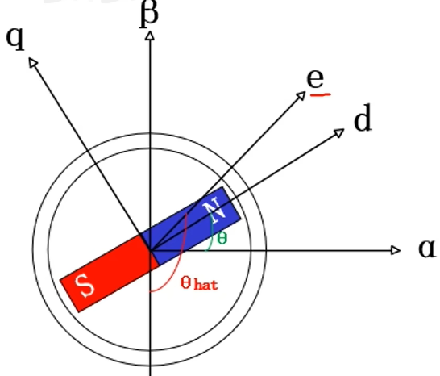



磁链观测器的PLL：

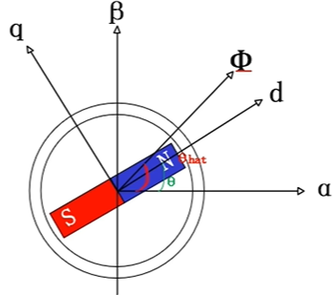



参考文献：

[1] Sensorless Control of Surface-Mount Permanent-Magnet Synchronous Motors Based on a Nonlinear Observer.